Nama : I’tishom Al Khoiry

NIM : L200150058

Kelas : A

**REMIDI UTS MANAJEMEN BASIS DATA**

1. Lihat gambar-1 di halaman-2, gambar tersebut menampilkan semua tabel yang terdapat dalam database ‘classicmodels’. (a) Buatlah semua relasi antar tabel, dan terangkan jenis relasinya (20%). (b) Jelaskan fungsi masing-masing tabel (digunakan untuk menyimpan data apa?) (10%).
2. Relasi antar tabel

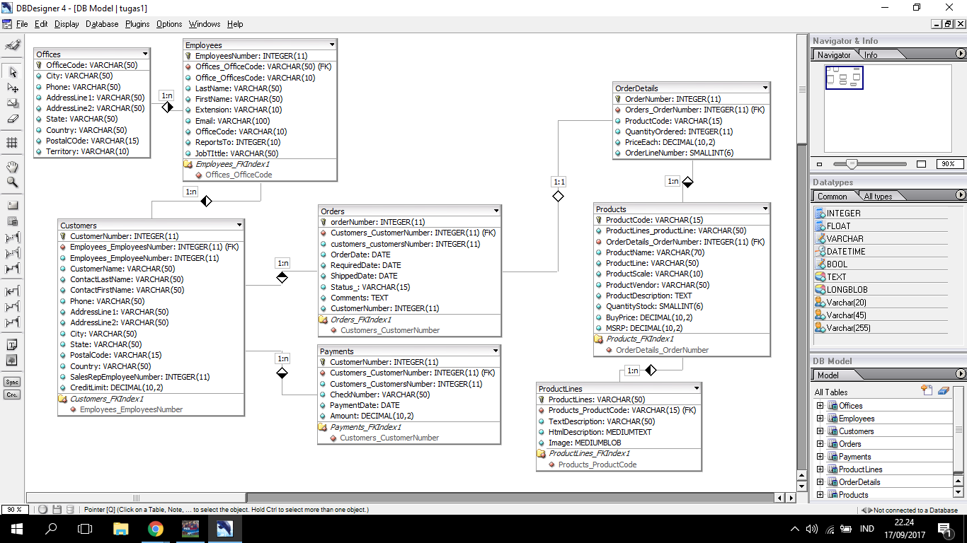

1. Customer membayar Payments

Hubungan : One to Many

Atribut penghubung : customerNumber (integer(11) FK) berada di table Payments.

1. Customer melakukan Orders

Hubungan : One to Many

Atribut penghubung : customerNumber (integer(11) FK) berada di table Orders.

1. Employees melayani Customers

Hubungan: One to Many

Atribut penghubung : salesRepEmployeeNumber (integer(11) FK) yang berada di table Customers.

1. Employees memimpin Employees

Hubungan : One to Many

Atribut penghubung : reportsTo (integer(11) FK) yang berada di table Employees itu sendiri.

1. Employees bekerja di Offices

Hubungan : One to Many

Atribut penghubung : officeCode (varchar(10) FK) yang berada di table Offices.

1. Orders memiliki Order Details

Hubungan : Many to many

Atribut penghubung: productCode (varchar(15) FK), OrderNumber (integer(11) FK) yang berada di table Order Details.

1. Product memiliki Order Details

Hubungan: Many to many

Atribut penghubung: productCode (varchar(15) FK), OrderNumber (integer(11) FK) yang berada di table Order Details.

1. Productlines mengklasifikasi Product

Hubungan: One to many

Atribut penghubung : productLine (varchar(50) FK) yang berada di table Product

1. Fungsi masing-masing tabel:

* Customers : menyimpan data pelanggan
* Employess : menyimpan data karyawan
* Offices : menyimpan data kantor
* Orderdetails : menyimpan detail pesanan
* Orders : menyimpan data pemesanan
* Payments : menyimpan data pembayaran
* Productlines : menyimpan data detail products
* Products : menyimpan data barang

1. Buatlah query untuk menampilkan daftar barang yang terjual pada tanggal tertentu! Kolom output minimal terdiri atas kode, nama barang, dan jumlah barang yang terjual. (20%)

**SELECT** products.productCode, products.productName, orderdetails.quantityOrdered, orders.orderdate  
**FROM** products,orders,orderdetails

**WHERE** orders.orderDate = '2017-11-27' and products.productCode = orderdetails.productCode and orderdetails.orderNumber = orders.orderNumber;

1. Sama dengan soal kedua tetapi dibuat dalam bentuk store procedure dengan tanggal sebagai input, sebagai output adalah nilai uang yang diperoleh di tanggal tersebut, dan tabel daftar barang. (30%)

**DELIMITER //  
CREATE PROCEDURE** getproduct (**IN** tanggal varchar(25))  
**BEGIN  
SELECT** products.productCode, products.productName,  
orderdetails.quantityOrdered, orders.orderdate  
**FROM** products, orders, orderdetails  
**WHERE** orders.orderDate = tanggal and products.productCode =  
orderdetails.productCode and orderdetails.orderNumber = orders.orderNumber ;  
**END //  
DELIMITER;**

1. Buatlah store procedure untuk menampilkan daftar customer yang melakukan pembelian (order) selama satu minggu terakhir, sebagai output adalam jumlah pelanggan dan daftar pelanggan. (25%)

**DELIMITER //  
CREATE PROCEDURE** getcustomer()  
**BEGIN  
SELECT** customers.customerNumber, customers.customerName, orders.orderDate  
**FROM** customers, orders  
**WHERE** customers.customerNumber = orders.customerNumber order by orders.orderDate desc limit 7;  
**END**